Тема недели: «Зоопарк России»
Побеседуйте с детьми о животных, которые живут в зоопарке.
Расскажите о правилах поведения в зоопарке, о людях которые ухаживают за животными.
Расскажите детям, чем питаются животные зоопарка.
Презентация «Прогулка по Зоопарку»
Пригласите на виртуальную прогулку по зоопарку России.
Прослушайте стихотворение С.Я. Маршака « Где обедал воробей?»
Раскрась раскраски с животными.
Задания для закрепления материала:

1.Правила поведения в зоопарке https://www.youtube.com/watch?v=dzqiit9a3Oo
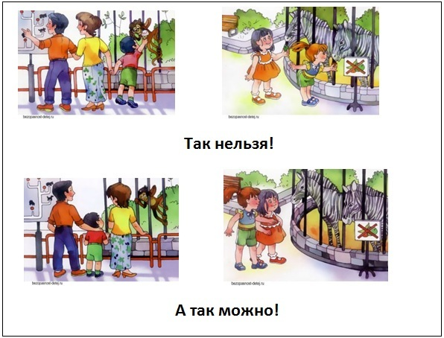
2. Дорисуй хвост животного.
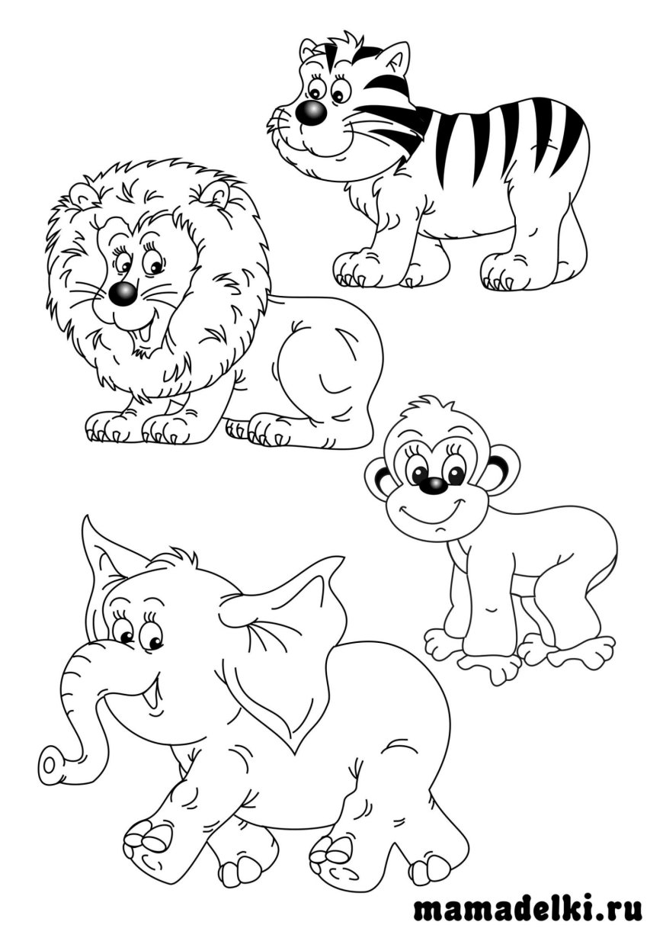

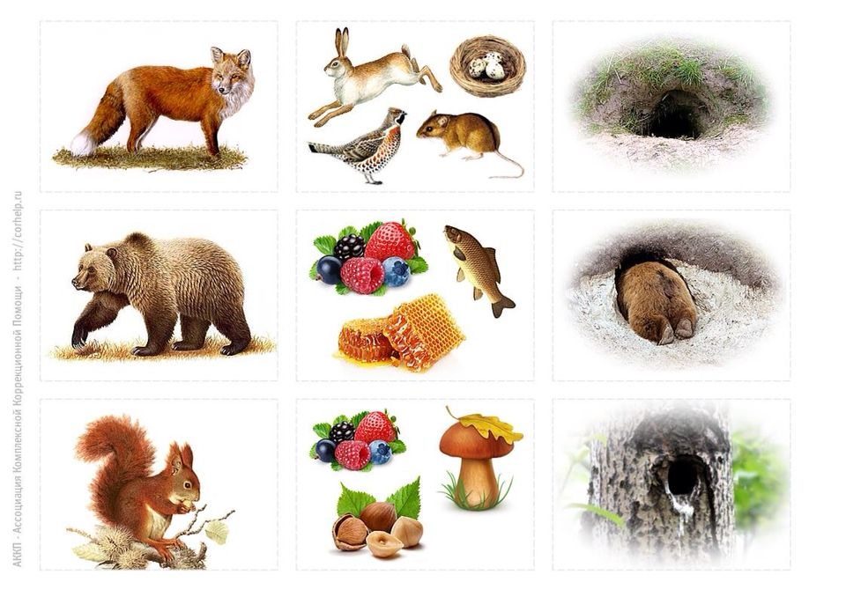

3.Расскажите чем питаются животные. Где живут?
Соедините стрелочкой животное и еду которой он питается.

Поиграйте с детьми.

Игра «Можно — нельзя»
Цель: Познакомить с правилами поведения в зоопарке.
Я говорю вам правило, а вы мне скажите, можно это делать или нет.
1. «Нельзя наблюдать за животными»;.
2. «Можно подходить близко к клеткам»; (нельзя, а тем более просовывать руки в клетки, ведь это дом животных, и они будут его защищать)
3. «Нельзя ухаживать за животными»;
4. «Можно в зоопарке шуметь»; (нельзя, ведь животные привыкли к тишине, и шум их может раздражать)
5. «Нельзя любоваться животными»;
6. «Можно кормить животных посторонним». (нельзя, животное может отравиться)

Дидактическая игра « Назови детенышей животных»

Цель: расширять словарный запас за счет имен существительных, обозначающих животных и имен существительных обозначающих детёнышей животных. Развивать связную речь детей.
Игра проводится с мячом.
У Тигрицы-….( тигрята);
у львицы- …. (львята);
у слонихи-…..(слонята);
у страуса- ….. (страусята);
У жирафа-……( жирафята);
у крокодила- ...(крокодилята);
у зебры-…… (зебрята).

Текст к презентации «Животные в зоопарке»

1.Слайд Зоопарк
Зоопарк – это парк в котором живут звери и птицы из разных уголков планеты. Это место куда могут придти взрослые и дети, чтобы понаблюдать за животными.
Зоопарки нужны для того, чтобы мы с вами имели возможность увидеть различных животных, тех животных, которые живут в дальних странах.

2.слайд
Это бурый медведь. Шкура у медведя густая и жесткая. Мишка, сладкоежка: мед, сахар, конфеты, пряники, печенье – его любимое лакомство. Он играет с бревнами, машинными шинами, а летом купается в бассейне, весело фыркает, отряхивается и брызгает на стоящих рядом с вольером людей.
3слайд.
Познакомьтесь, это волк. Его привезли из темного леса-тайги со сломанной лапкой, он был совсем еще маленьким волчонком, когда его подобрали охотники. У него серая шкура, и он немного похож на собаку. Питается хищник мясом, рыбой, яйцами.
4слайд.
Это пятнистый олень. Она очень пугливая. Поэтому тихо, спокойно за ней нужно наблюдать, чтобы не напугать. Ее шкура гладкая и пятнистая. Любимое лакомство оленя: сено, ветки деревьев, кора, овощи.
5слайд.
Это обезьяна. Она живет в жарких странах на деревьях и там же питается листьями и плодами. Хвост обезьяны помогает ей держаться за ветви деревьев. Мамы- обезьяны очень заботливые: купают своих детенышей, обкусывают им ногти, покрикивают на непослушных. Предлагаю отдохнуть на стульчиках.
6слайд
Верблюдица очень любопытная, ей нравится разглядывать и нюхать посетителей, с удовольствием жевать овощи и фрукты. Но если ей что -то не понравится, она может плюнуть. В жаркий Африканский день она очень долго может обходиться без воды, так как горб, который находится у нее на спине, накапливает в себя много воды.
7слайд
Тигры – любимцы зоопарка. Тигрицу привезли в зоопарк из цирка на отдых, потому что она очень устала выполнять трюки. А тигренок еще маленький. Он очень любит резвиться, играть. Он забирается на клетку и греет свою полосатую шкурку. Тигр – это хищное животное, поэтому он очень любит мясо.
8слайд
Павлин – очень красивая птица, с большим разноцветным хвостом, на солнце его перья переливаются всеми цветами радуги. У павлина очень красивый и громкий голос, когда он поет, распускает свой хвост.
9слайд «Кто работает в зоопарке?
В зоопарках обитают разные животные, привезенные с разных континентов.
За их повадками и образом жизни наблюдают -ученые зоологи.
Животные содержатся в вольерах. За ними ухаживают –служители.
Вольер- это участок, огороженная площадка с навесом или открытая с присоединяющимися к ней клетками или домиками для содержания животных. При этом в вольере должно быть удобно работать человеку, конструкция вольера облегчает уборку в нем, а также позволяет проводить безопасное кормление ее обитателей.
Животные также болеют и за их здоровьем следят и лечат - ветеринары.

Дополнительный материал:

